|  |  |
| --- | --- |
| **الصف الرابع الأساسي**  **من 23 إلى 26 مارس 2020م** | **التربية الإسلامية**  **الوحدة الرابعة** |
| **الحفظ : سورة النازعات**  **(الآيات 8-14) ص13.** |
| **الدرس : الزكاة (1) ص62** |
| **حل ورقة العمل المرفقة .** |
| * **أن يوضّح التلميذ مقصود الزكاة .** * **أن يعدّد التلميذ فوائد الزكاة .** | **الأهداف** |

**ملخص درس الزكاة**





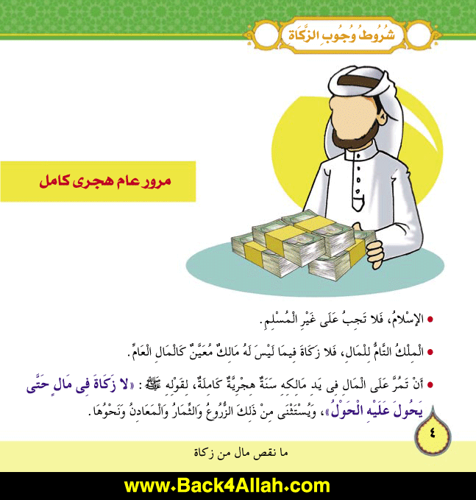

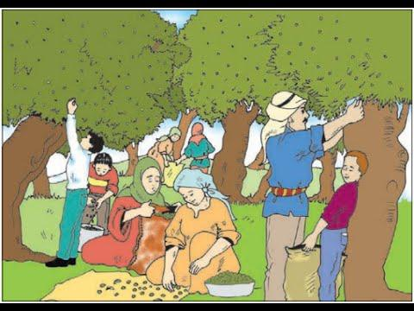



**ورقة عمل للصف الرابع الأساسي مادة التربية الإسلامية**

**السؤال الأول** : أكمل الفراغات التالية :

1. الزكاة مقدار من المال يُخرجه ــــــــــــــــــــــــــــــــــــــــــــــ وتعطى ــــــــــــــــــــــــــــــــــــ.
2. الزكاة ركن من أركان ـــــــــــــــــــــــــــــــــــــــــــــــ
3. تجب الزكاة إذا بلغ المال ـــــــــــــــــــــــــــــــــــــــــــــــــومرت عليه ـــــــــــــــــــــــــــــــــــــــــــــــــــكاملة.
4. تكون زكاة الزروع والثمار عند ــــــــــــــــــــــــــــــــــــــــــــــــــــ.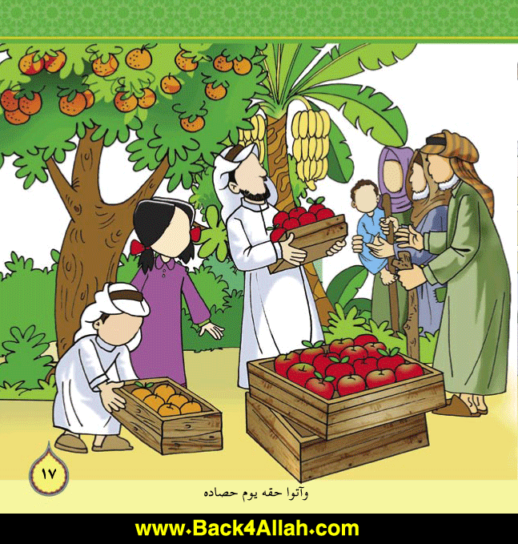





**السؤال الثاني** : ما هي فوائد الزكاة ؟

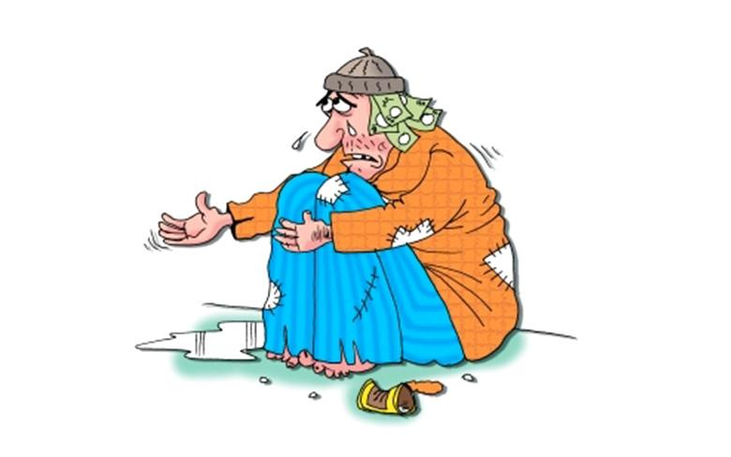









**نموذج الإجابة**

السؤال الأول : أكمل الفراغات التالية :

1. الزكاة مقدار من المال يُخرجه **الغني** وتعطى **للمحتاجين**.
2. الزكاة ركن من أركان **الإسلام** .
3. تجب الزكاة إذا بلغ المال **النصاب**ومرت عليه **سنة** كاملة.
4. تكون زكاة الزروع والثمار عند **حصادها**.



السؤال الثاني : ما هي فوائد الزكاة ؟





